

Le portrait de la semaine



Un artisan peut en cacher un autre, et même plusieurs autres. Formé au travail du métal après avoir obtenu un bac en arts appliqués à Chaumont puis avoir effectué une prépa Beaux-Arts à Beaune, Eric Charpentier vient de recevoir le prix régional du concours Ateliers d’art de France pour son concept de présentation de curiosités sous globe. Une idée qui réunit les savoir-faire de l’artisan rémois. « J’ai appris le travail la conception et la création d’objets métalliques lié à la décoration et à l’ameublement à l’école Boulle (Paris) », explique-t-il. Une fois son diplôme obtenu en 2003, il est embauché

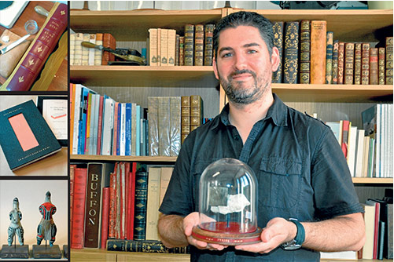

dans une entreprise spécialisée dans le support d’objets haut de gamme et la présentation d’œuvres d’art. Il y sera salarié à temps plein jusqu’en 2009, date à laquelle il choisit de passer à mi-temps pour se mettre à son compte et continuer à se former. « Je voulais voir autre chose, je me suis formé aux métiers du livre à Vésinet pendant trois ans pour apprendre la reliure, la dorure sur cuir et la restauration de livres anciens », indique le fils de bibliophile qui a été sensibilisé aux beaux livres dans sa jeunesse. Par rapport à la froideur du métal, il souhaitait aussi « travailler une matière noble ». Il obtient ainsi son CAP art de la reliure en 2011 et décide de s’installer à Reims.



Une destination logique pour lui car à mi chemin entre son Aube natale et Paris. Sans négliger également la   
différence de loyer entre la capitale et la province car il tenait absolument à avoir un appartemment suffisamment grand pour y installer son atelier. Jusqu’en 2013, il a continué à travailler pour son ancien employeur avant de voler pleinement de ses propres ailes : « J’aime ma liberté et mon indépendance même si certains mois j’ai moins d’activité ». Aujourd’hui, il travaille essentiellement pour des bibliophiles pour qui il effectue des restaurations (le plus ancien livre sur lequel il a travaillé date de 1660) et des travaux de reliure traditionnelle ou de création. «En général, j’ai carte blanche pour habiller le livre. Plusieurs solutions peuvent être envisagées en fonction du budget du client. J’ai par exemple créé une chemise de protection pour une édition de L’Enfer de Dante sur laquelle je me suis inspiré de l’œuvre pour écrire une phrase en couverture », souligne celui qui utilise donc ses connaissances en littérature pour mieux prendre soin des livres et les valoriser.



Il effectue également les dorures en feuille d’or à l’image de carnets de notes qu’il réalise pour la boutique de l’office de tourisme de Reims dans le cadre des commémorations de la Grande guerre.

Quand il ne travaille pas sur commande, il participe aux puces de Reims, à des salons et expositions pour vendre ses créations. Il sera d’ailleurs présent sur la 68e Foire de Châlons-en- Champagne en tant qu’adhérent à l’association des artisans d’art de la Marne. « J’ai imaginé mon stand comme un grand cabinet des curiosités, comme au XVIIIe siècle mais avec des créations remises au goût du jour », annonce Eric Charpentier.

C’est d’ailleurs grâce à ce concept qu’il a été primé lors du concours Ateliers d’art de France début juillet - sa création sera ensuite exposée à l’atelier Au viaduc des arts à Paris en novembre et il concourra au prix national. Dans ces globes décoratifs, il utilise son savoir-faire en dorure mais aussi en soclage pour valoriser et bien présenter les objets sur des supports en bois.

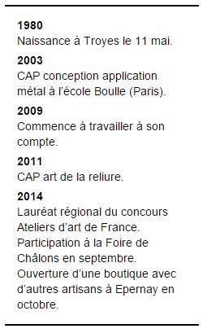



Ses premières « curiosités », ce sont des coquillages ou des roches comme celle qu’il présente ci-contre : « Une pyrite, une pierre qui a la particularité de se développer naturellement en cube sur une autre pierre ». Il envisage ensuite de créer une collection avec des objets manufacturés par l’homme et souhaite également adapter son projet à la présentations de bouteilles de champagne.

« J’aime aussi collaborer avec d’autres artisans, dont un bijoutier pour orner les couvertures des livres », mentionne Eric Charpentier. Cette recherche de partenariats l’a poussé à participer à un projet associatif avec d’autres artisans (tapissier, peintre sur meuble et de décor, éventailliste...) de Reims et d’Epernay : « Tout n’est pas encore officiel mais nous prévoyons d’ouvrir une boutique commune en octobre. Elle s’appellera Le clos Gallice, dans la rue du même nom en face des halles. Nous y ferons aussi un espace atelier créatif ». Les différents partenaires se relayeront pour tenir cette boutique les jours d’ouverture.

**Une boutique collaborative à Epernay en octobre**